“AÑO DE LA ESPERANZA Y EL FORTALECIMIENTO DE LA DEMOCRACIA”

- DATOS GENERALES

  - Institución Educativa : Fe y Alegría 22 “San Luis Gonzaga”
  - Nivel : secundaria
  - Fecha : 21 de setiembre de 2026
  - Duración : 90 minutos
  - Hora : 7:15 a.m. hasta las 08:45 a.m.
  - Tutor : Gloria Lucía Silva Vicente
  - Grado y sección : 1ero A y B

- PROPÓSITO: Los estudiantes comprenderán que en su entorno existen diversos recursos, los mismos
que son escasos respecto a los requerimientos que las personas y empresas demandan.
- TÍTULO DE LA SESIÓN: ¿Sabías que todas las decisiones tienen un impacto en tu vida y en el país?
- SECUENCIA DIDÁCTICA

competencia |  | CAPACIDADES | PRODUCTO
Gestiona responsablemente los recursos económicos |  | - Comprende las relaciones entre los elementos del sistema económico y financiero  - Toma decisiones económicas y financieras | Análisis de casos
MOMENTOS | ACTIVIDADES |  | MATERIALES
INICIO | - La maestra inicia la sesión dialogando con los estudiantes sobre la clase pasada y resolviendo algunas interrogantes que quedaron pendiente para dialogar con su familia. Los estudiantes participan y dialogan amenamente.  Los estudiantes observan una imagen y comentan al respecto. Luego la maestra plantea una interrogante ¿Crees que Felipe podrá realizar todas las actividades que le gustan en el lapso de cinco horas? ¿Por qué?  - Participan de manera voluntaria respondiendo la pregunta. La maestra da a conocer el propósito de clase. |  | - Casos  - Laptop  - pizarra
DESARROLLO | - los estudiantes escuchan el análisis de la información la maestra explica cada una de las ideas y escucha algunas participaciones.  - Los estudiantes copian en su cuaderno el concepto de COSTO DE OPORTUNIDAD. Y lo parafrasean con sus propias palabras.  - Luego responden a un conjunto de preguntas de manera grupal.  - Exponen a la plenaria sus respuestas y se complementa la información.  - Se menciona ejemplos de la vida cotidiana para determinar el significado de costo de oportunidad. |  | - Fichas  - Cuaderno  - Lápices de color  - Video  - Laptop
CIERRE | - Para finalizar la actividad, la maestra plantea una interrogante para ser trabajada de manera individual.  - Se concluye con las definiciones aprendidas por parte de los estudiantes. |  | - Preguntas

- RECURSOS
- Cinta maskintape
- Lapiceros
- Plumones
- Carteles
- BIBLIOGRAFÍA. Finanzas en mi colegio. Economía y Sistemas Financieros. 1ero de secundaria.
- ANEXOS

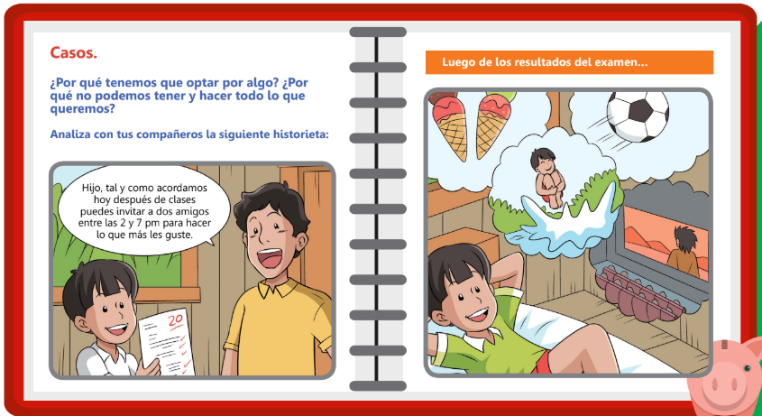
¿Crees que Felipe podrá realizar todas las actividades que le gustan en el lapso de cinco horas? ¿Por qué?
--------------------------------------------------------------------------------------------------------------------------------------------------------------------------
ANALIZANDO LA INFORMACIÓN

Las personas, tú mismo, tu familia, las empresas y el Estado cuentan con recursos limitados, y en ese sentido son escasos. Por ello, tienen que decidir cómo usar esos recursos, de acuerdo a los objetivos que pretenden alcanzar. Cuando surge una situación como la presentada debes decidir entre una serie de opciones que finalmente satisfaga tus necesidades. En el caso de Felipe, él debe comprender que el tiempo y el dinero que tiene no le permitirán realizar todas las actividades que propone, para el lapso de cinco horas otorgadas por su padre.
Este tipo de situaciones nos suceden a diario: en todo momento tomamos decisiones, seleccionamos una alternativa, y ello nos lleva a postergar alguna otra opción. Por ejemplo, si tienes 5 soles debes elegir gastarlos en comida, ahorrarlos, comprar un juguete u otra cosa que te interese. Puedes decidir comprar un helado de 2 soles y ahorrar 3, pero siempre estará en torno a 5 soles el marco de tu decisión.

El costo de oportunidad
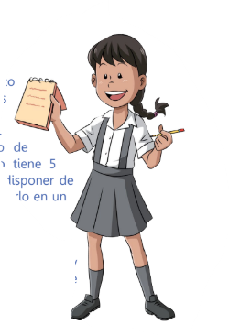
Las decisiones están guiadas por el costo de tomar una decisión y obtener ciertos beneficios, en comparación con el coste de otra decisión y sus beneficios.

En economía, se le denomina costo de oportunidad. Por ejemplo, si un niño tiene 5 soles, él tiene solo dos opciones para disponer de esa cantidad de dinero: ahorrarlo o gastarlo en un helado. Si el niño decide ahorrar el dinero, el costo de oportunidad sería dejar de consumir un helado y satisfacer un gusto. Por otro lado, si el niño decide consumir un helado, el costo de oportunidad sería no ahorrar el dinero y poder disponer de ese dinero en otro momento.
RESPONDE:
¿Por qué no podemos tener y hacer todo lo que queremos?
¿La toma de decisiones llega a impactar en nuestra vida? ¿Por qué?
Describe dos ejemplos en los que hayas tenido que elegir una opción o posibilidad en lugar de otra. Describe lo que pasó y señala en cada ejemplo el coste de oportunidad. Ten en cuenta el siguiente ejemplo:

El poco tiempo libre que tienes te obliga a elegir entre

TIP:
Recuerda que elegir es necesario porque los recursos son escasos. Si una persona quiere una cosa ha de renunciar a otra. Para ello, se espera tener toda la
información que nos ayude a tomar una correcta decisión.


Imagina que eres parte del Consejo de Estudiantes de tu escuela y en la reunión mensual recibes la información de que tu colegio recibirá una ayuda económica de las empresas privadas pero esta contribución resulta insuficiente para resolver los problemas de mantenimiento (limpieza y pintura) e infraestructura (aulas tecnológicas y laboratorios).

¿Qué propondrías en esta reunión? ¿A qué situación le sacaría mayor provecho en el caso dado?

---------------------------------------------------------------------------------------------------------------------------------------------------------------------------------------------------------------------------------------------

